Atitit 房车 attilax总结

短小的C型房车，往往是用来越野的，比如著名的EarthRoamer（地球流浪者）

水滴形拖车在90年代以后也重新开始流行，轿车也可以拖的动。其尾部是一个开放式的厨房，内部只有一张床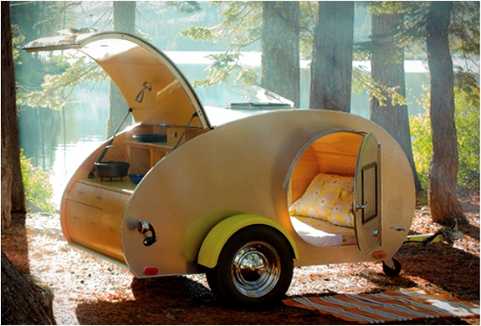

这个是摩托车骑手的最爱（再大的都没戏。。）

